ZAJČEK JURČEK IŠČE POMLAD

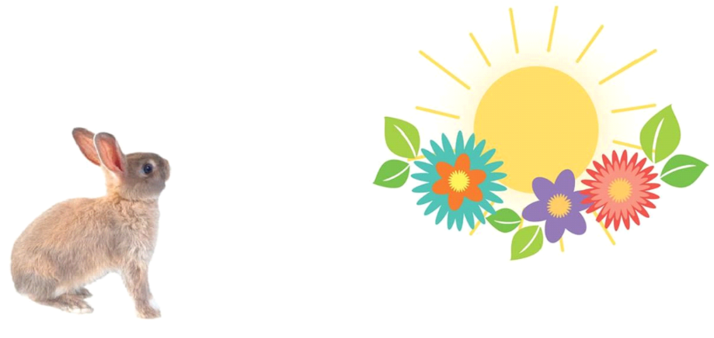

POD DEBELO SMREKO JE STANOVALA ZAJČJA DRUŽINA. VSI SO VEDELI, KAJ JE POMLAD, LE NAJMLAJŠI ZAJČEK JURČEK ŠE NIKOLI NI VIDEL POMLADI.
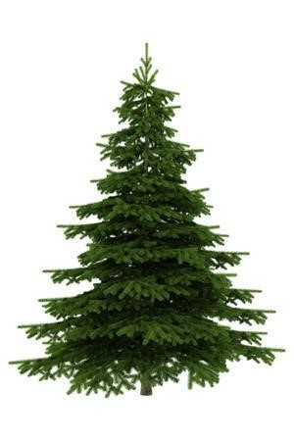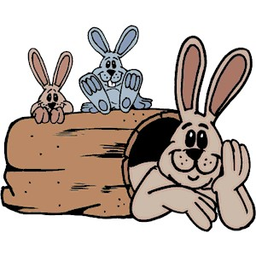

JURČKA JE ZANIMALO, KAKŠNA JE POMLAD. OČKA IN MAMICA STA MU REKLA, DA JE POMLAD TOPLA, DA SPOMLADI RASTEJO ROŽICE.
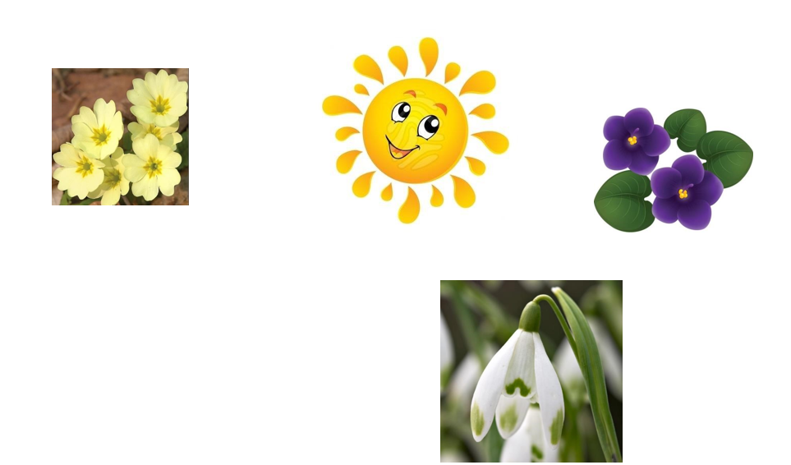

ZIMA JE ODŠLA, SNEGA NI BILO VEČ. PTIČKI SO ČIVKALI, NARAVA SE JE PRIČELA PREBUAJTI. JURČEK JE SKLENIL, DA NEBO VEČ ČAKAL. ODLOČIL SE JE, DA GRE ISKAT POMLAD.
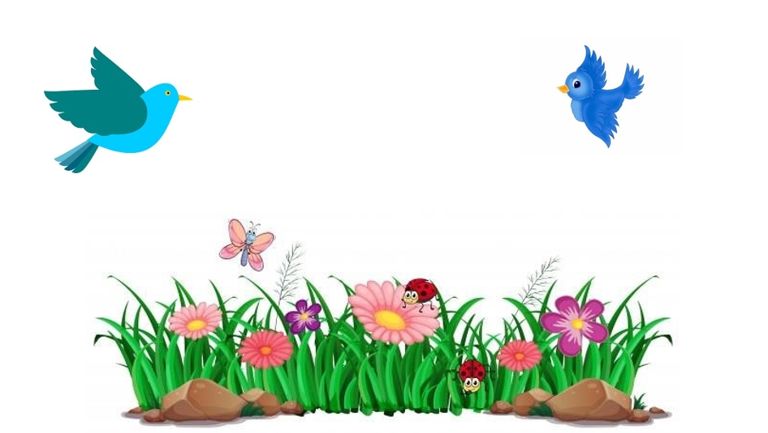

HODIL JE PO GOZDU IN SE OZIRAL NA VSE STRANI. OPAZIL JE VELIKO ŽIVAL, S KOSMATIM KOŽUHOM, KI SE JE PRETEGOVALA IN ZEHALA. ''PROSIM, ALI SI TI POMLAD?'' JE VPRAŠAL JURČEK. VELIKA ŽIVAL JE ZABRUNDALA,:'' NE, JAZ SEM MEDVED.'' JURČEK SE JE ZAHVALIL IN ODŠEL DALJE.
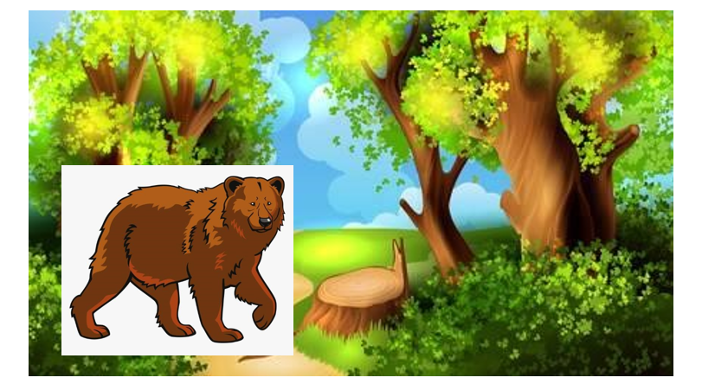

OB POTOČKU JE OPAZIL ROŽE. ''DOBER DAN, POMLAD!'' TAKRAT SE JE NA DREVESU NEKDO ZASMEJAL :'' OH, TI NEVEDNEŽ! TO NI POMLAD, TO SO ROŽICE!''
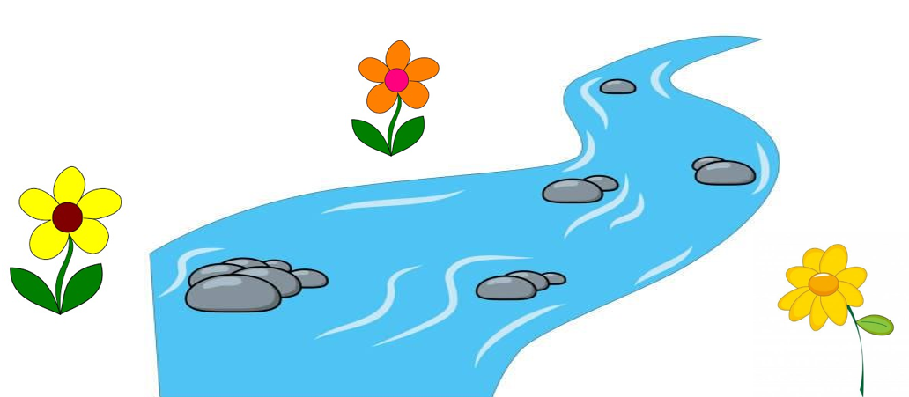

JURČEK JE POGLEDAL GOR. NAD NJIM JE LETELA PTIČKA IN GA GLEDALA. ''ALI SI TI POMLAD?'' JE VPRAŠAL JURČEK. PTIČKA SE JE ZASMEJALA, :'' NE, JAZ SEM PTICA IN KDO SI TI?''. '' JAZ SEM JURČEK IN IŠČEM POMLAD.''
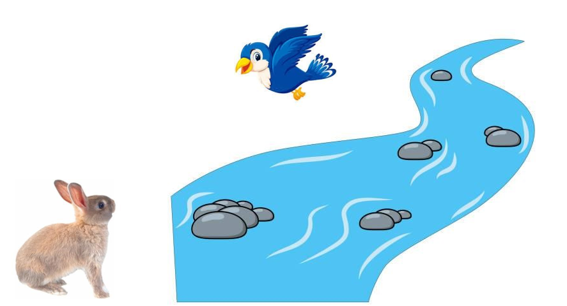

PTIČKA JE NADALJEVALA, :''JURČEK, SAJ POMLAD JE OKROG TEBE!'' JURČEK SE JE SPRAŠEVAL, ALI JE POMLAD TA ZELENA REČ. PTIČKA MU POVE, DA JE TO TRAVA, KI JE ZELO DOBRA. SPODBUJALA GA JE, DA JO POSKUSI.
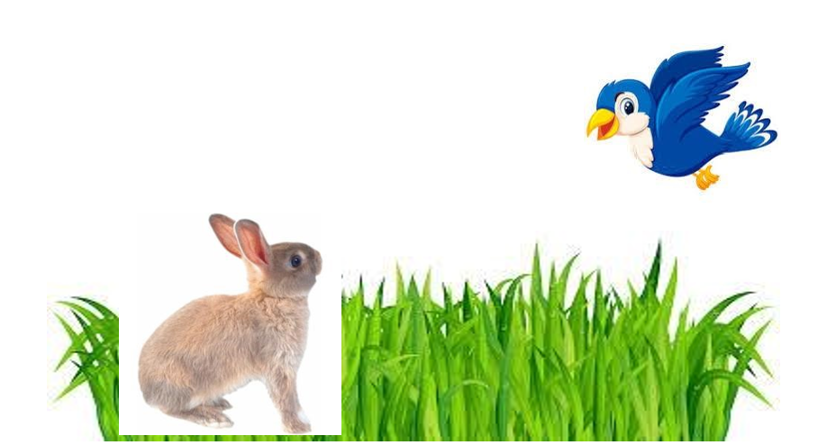

''MMMM, KAKO JE TO DOBRO!'' ZAJČEK JURČEK JE POZABIL NA POMLAD IN POSKUŠAL JE ŠE IN ŠE. DOKLER NI IMEL TAKO POLNEGA ŽELODČKA, DA BI SKORAJ POČIL. NATO SE JE ZVIL V KLOBČIČ IN ZASPAL.
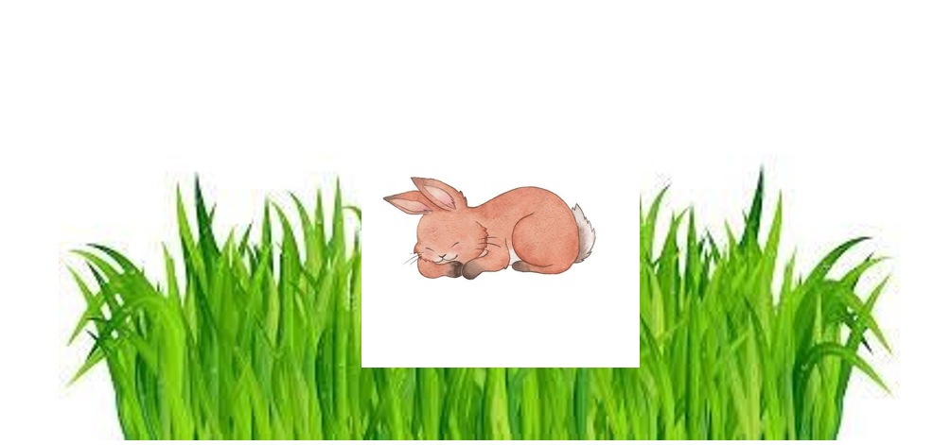

KO SE JE ZBUDIL, JE SONCE SIJALO VISOKO NA NEBU. VES SVET JE DIŠAL PO VIJOLICAH IN ZELENI TRAVI. OD VSEPOVSOD SE JE SLIŠALO PTIČJE ŽVRGOLENJE.
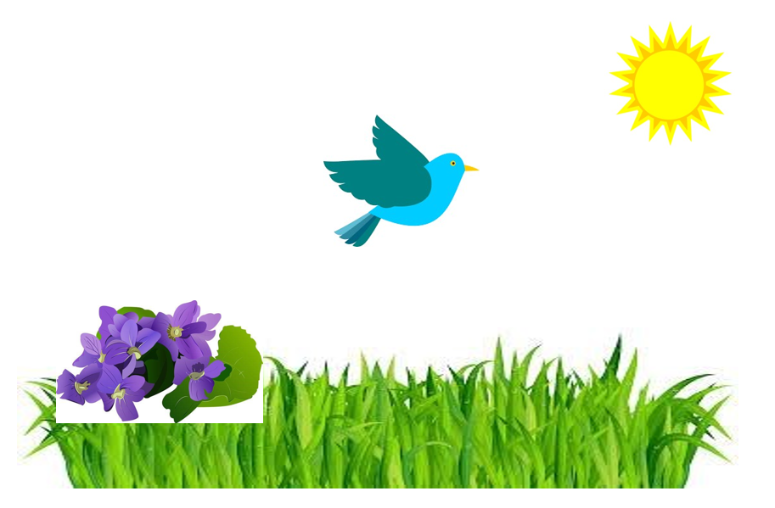

KJER JE POMLAD, RASTE TRAVA, CVETIJO ROŽE, MEDVEDI SE PREBUJAJO, PTICE ČEBELE IN METULJI VESELO LETAJO IN TI SI SREČEN. VSE TO VESELJE NAM PRINAŠA POMLAD.
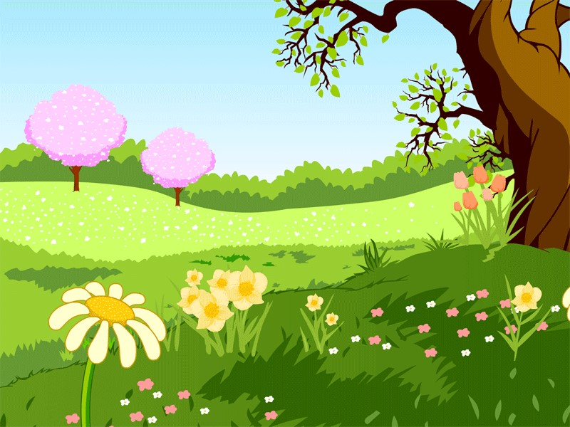

JURČEK JE BIL ZELO VESEL, SAJ JE KONČNO VEDEL, KAJ JE POMLAD. S PTIČKO STA ZAPLESALA IN ZAPELA PESEM O POMLADI. ODSKAKLJAL JE DOMOV IN VESEL POVEDAL, DA TUDI ON POZNA POMLAD!
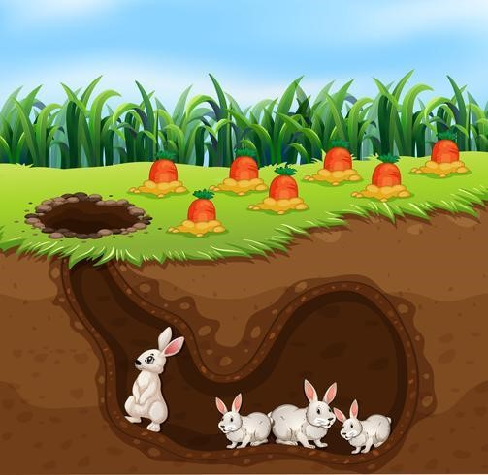
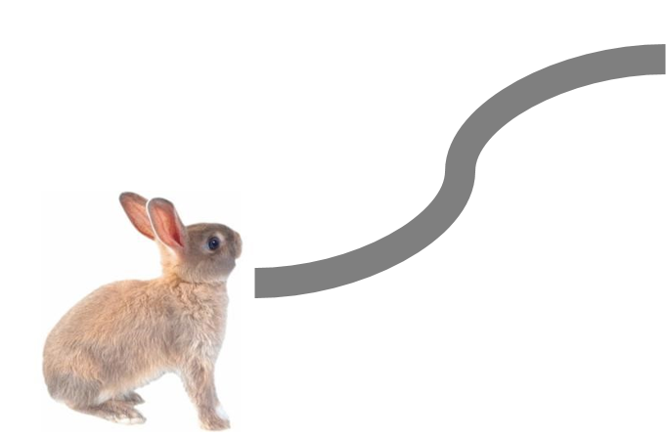

AVTORICI: CIRIUS VIPAVA – OLIVERA PERANOVIĆ IN MARJETA BRATOŽ

